Nastavna tema: Trčanje sa zadacima
Postavite 3 oznake, svaka na razmaku od druge oko 2 metra. Kao oznake mogu poslužit čunjevi, prazne plastične boce ili stolice.

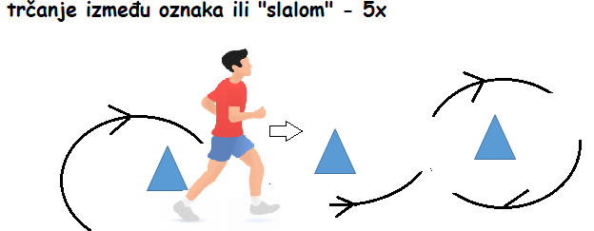
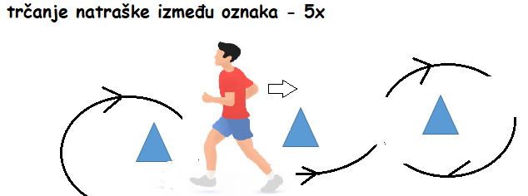
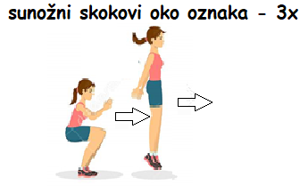
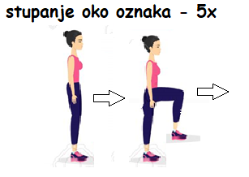
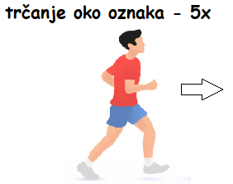

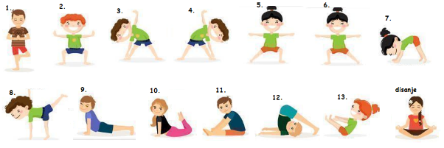
nastavna tema: joga za istezanje

